**論文原稿を作成するときの注意点**

山崎研究室　山崎　洋一

1. **はじめに**

論文のクオリティは内容で決まる．しかし，どんなに素晴らしい内容でも一見して原稿の体裁が整っていなければ，そのクオリティを疑わざるを得ない．原稿の体裁を整えることは，最低必要条件と言える．体裁を整えるには，大別して下記の2点を遵守しなくてはならない．

**・定められたフォーマット**

**・論文執筆の一般的なきまり**

前者を守るにはword（またはtex）の機能を把握しておく必要があり，後者を守るには論文執筆のマナーを把握し，自らリミットチェックをかける必要がある．

次章以降でwordの機能，論文執筆の決まり，および最低限のチェックポイントを示す．

1. **フォーマットの遵守（Word編）**

論文の体裁を整えるには下記の

**① 編集前の準備**

* 編集記号の表示
* ルーラの表示

**② フォーマットにあわせる**

原稿規定のフォーマットをよく確認し，余白，フォント，フォントサイズ，カラム（段組み），文字位置，文字割付，行間が正しいかどうかを，よく確認する．卒論原稿のフォーマットを Fig. 1に示す．

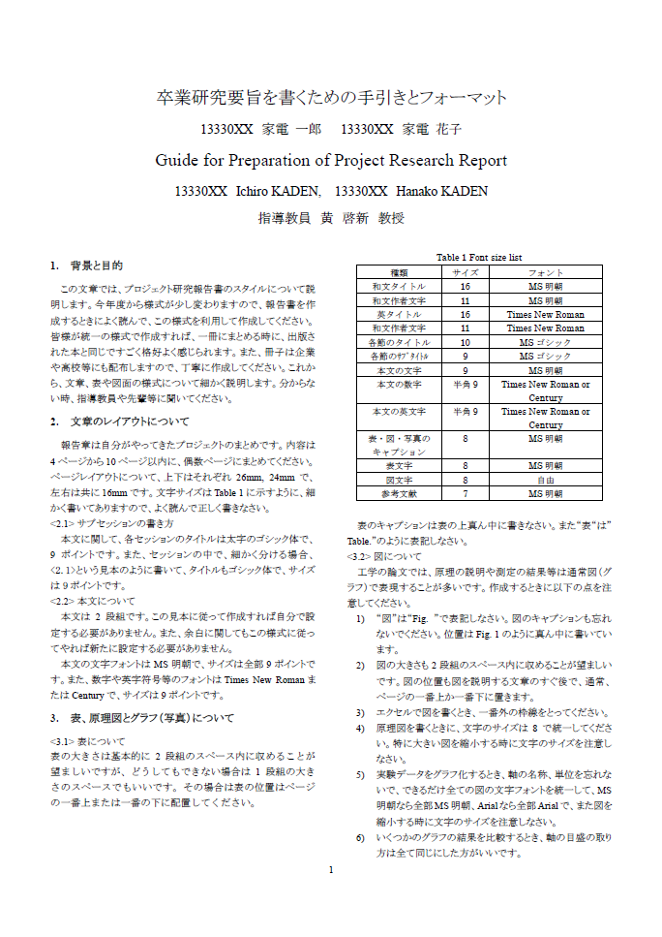

Fig. 1　Template of Graduation Thesis

* 余白
* フォント
* フォントサイズ
* カラム
* 文字位置
* 文字割付（※本文は**両端揃え**）
* 行間

**③ 図**

図の編集に関しては前回の資料を参考にすること．なお，Excelからグラフを挿入する際は，word上で編集することが好ましいが，図（拡張メタファイル）として貼り付けても良い．



Fig. 2 行間固定値の行に貼りつけた図



Fig. 3 行間１行の行に貼り付けた図

行間が固定値で定められている原稿フォーマットでは，図を挿入する際は行間を[固定値]から[１行]に変更する必要があるので注意する．行間固定値の行に貼りつけた図をFig. 2に，行間１行の行に貼り付けた図をFig. 3に示す．

**④ 表**

表は，画像として貼り付けるのではなく，word上で編集する．Excelで表を作成した際は，表として貼り付けた後にword上で行間，セルのサイズ，余白を調整する．微調整の際には下記を参考にすること．表の例をTable 1に示す。

・セルの高さの微調整

行間オプションの「1ページの行数を指定時に文字を行グリッド線に合わせる」のチェックを外した後，表のプロパティで行の高さを指定する．

・セルの幅の微調整

表のプロパティのオプションからセルの余白を設定する．

**Table 1 表の例**

|  |  |
| --- | --- |
| No. | questions  -1　🡨 five scales evaluation value 🡪　1 |
|  | **The AHOGE action is…** |
| i) | suitable for the situation. – unsuitable for the situation. |
| ii) | easy to understand. – difficult to understand. |
| iii) | necessary. – unnecessary. |
| iv) | natural. – unnatural. |
| v) | congenial. – ungenial. |
| vi) | helping a subject to listen. – not helping to listen. |

1. **論文執筆の一般的な決まり**

論文原稿を執筆する際の一般的な決まり（マナー）を下記に示す．

* 論文，各章，各節に適切なタイトルがついているか
* 図，表，式，参考文献が通し番号になっているか
* 図，表，参考文献がすべて本文中で引用されているか
* 図，表のタイトルの位置，および内容は適切か

1. **おわりに**

本稿で示したチェックポイント（□印）は，論文の内容によらず，形式的にチェックできるものである．原稿を提出する際は，自らすべてのチェックポイントを確認することが最低限必要になる．さらにプリントアウトした原稿を音読し，誤字等がないかをチェックした上で原稿を提出するように心がけること．